CONFLITOS SOCIOAMBIENTAIS NO MUNICÍPIO DE ABAETETUBA/PA: estado da arte das causas, sujeitos envolvidos e impactos de uma realidade na Amazônia brasileira

Bianca Rodrigues da Silva

Resumo
Este artigo objetiva compreender o delineamento de conflitos socioambientais no município de Abaetetuba/PA, apontando causas, sujeitos envolvidos e impactos. Assim, apresentam-se os resultados de estado da arte sem recorte temporal construído a partir de produções acadêmicas disponíveis nas bases de dados digitais Google Acadêmico, Scielo e biblioteca do Programa de Pós-Graduação em Cidade, Território e Identidade da UFPA, campus Abaetetuba. As causas centrais dizem respeito ao ordenamento territorial voltado à expansão capitalista na Amazônia brasileira, materializado em grandes projetos logísticos, monoculturas e fragilidade fundiária de territórios tradicionais. Os sujeitos destacados são populações tradicionais, empresas e o Estado. Entre os impactos, destacam-se contaminação das águas, extinção de espécies, doenças e violências. Conclui-se que diversos grupos secularmente presentes no município estão tendo suas vidas precarizadas pela territorialização capitalista com aval estatal.
Palavras-chave: Conflitos socioambientais; Estado da arte; Abaetetuba.

Abstract
This article aims to understand the delineation of socio-environmental conflicts in the municipality of Abaetetuba/PA, pointing out causes, subjects involved and impacts. It presents the results of a state-of-the-art study without a time frame based on academic productions available in the digital databases Google Scholar, Scielo and the library of the Graduate Program in City, Territory and Identity at UFPA, Abaetetuba campus. The central causes relate to land-use planning aimed at capitalist expansion in the Brazilian Amazon, materialized in large logistics projects, monocultures and the fragility of traditional territories. The subjects highlighted are traditional populations, companies and the state. The impacts include water contamination, species extinction, disease and violence. The conclusion is that various groups that have been present in the municipality for centuries are having their lives made precarious by capitalist territorialization with state backing.
Keywords: Socio-environmental conflicts; The state of the art; Abaetetuba.
- INTRODUÇÃO

Abaetetuba é um município localizado na margem direita da foz do rio Tocantins, situando-se na região nordeste do Estado do Pará, Amazônia brasileira, possui extensão territorial de 1.610,646km² (IBGE, 2023) e população de 158.188 habitantes (IBGE, 2022), de forma que apresenta grande sociobiodiversidade nos seus 14 bairros da zona urbana e aproximadamente 49 colônias da zona rural, a qual é composta por estradas, ramais, distrito de Vila de Beja e 72 ilhas interligadas por rios, furos e igarapés (Silva, 2021).
No censo demográfico realizado no ano de 2022 pelo Instituto Brasileiro de Geografia e Estatística (IBGE) se ressalta que 112.187 pessoas se autodeclararam pardas, 15.895 pretas, 29.624 brancas e 107 amarelas. No que se relaciona à etnicidade, contabilizaram-se 14.526 quilombolas, sendo 51,82% residentes em quilombos e 48,18% não residentes, além de 93 indígenas não aldeados.
É importante circundar a composição social do município levando em consideração a tentativa de apagamento da ancestralidade e territorialidade de pretos, pardos e/ou povos e comunidades tradicionais, atentando-se que aldeias indígenas não são mais identificadas e os 16 quilombos titulados foram desacreditados até o ano de 2002, quando começaram a conquistar a titulação (Silva, 2021). Dessa forma, povos e comunidades tradicionais dificilmente são mencionados a nível governamental, com exceção de comunidades ribeirinhas – que são mencionadas, mas não são respeitadas enquanto territórios tradicionais.
Essa realidade vem se intensificando pela iminente necessidade do capital de circulação de mercadorias numa escala global que se sobrepôs nos municípios vizinhos, a exemplo de Barcarena e Moju, e adentrou com minerodutos, monoculturas em grandes latifúndios, complexo industrial-portuário e tantas outras ameaças que desde o final do século XX são prioridades no planejamento da região amazônica e chegam à Abaetetuba pela poluição da terra, do ar e das águas.
Associadamente, se apresenta pelo ordenamento territorial municipal definido no Plano Diretor de Desenvolvimento Urbano (PDDU) aprovado em 2016 e em vigência até 2026, o qual abriu o município para a infraestrutura logística necessária à expansão e à anexação capitalista dentro dos territórios de povos e comunidades tradicionais sem nem informa-los, sendo descoberto somente após a multinacional norte-americana Cargill Agrícola S.A, segunda maior empresa de capital fechado do mundo, informar que iria se anexar com um Terminal de Uso Privado (TUP) nas ilhas de Abaetetuba.
Nesse sentido, a noção de conflito socioambiental aqui abordada se ancora no que é defendido por Little (2004) e Acselrad (2010), para Little se trata de “embates entre grupos sociais em função de seus distintos modos de inter-relacionamento ecológico, isto é, com seus respectivos meios social e natural” (p.1). Neste horizonte analítico, Acselrad aponta os conflitos socioambientais como a ausência ou quebra de compatibilidade entre certas práticas espaciais, “colocando-se em questão a forma de distribuição do poder sobre os recursos do território” (p.2).
Assim, o objetivo deste trabalho circunda compreender o delineamento de conflitos socioambientais no município de Abaetetuba/PA, apontando-se causas, sujeitos envolvidos e impactos. Paralelamente, buscou-se visualizar se há produção na área de Serviço Social acerca da temática, haja vista que os resultados do estado da arte fazem parte da construção de dissertação a ser apresentada ao curso de mestrado do Programa de Pós-Graduação em Serviço Social da Universidade Federal do Pará - PPGSS/UFPA, indicando limites e possibilidades da intervenção de assistentes sociais nesta realidade.
Neste viés, definiu-se como base metodológica que embora os trabalhos selecionados não utilizassem o termo “conflito socioambiental” no título ou no resumo, o foco de pesquisa em embates socioterritoriais no referido município justificaria a seleção. Estabeleceu-se como descritores “Conflitos socioambientais” e “Abaetetuba”, pois se notou que a combinação demonstrava todos os trabalhos.
Os locais de busca delimitados foram as bases de dados digitais Google Acadêmico, Scielo e biblioteca digital do Programa de Pós-Graduação em Cidade, Território e Identidade (PPGCIT) da Universidade Federal do Pará – Campus Abaetetuba, a qual possui somente curso de mestrado. Os dois primeiros foram escolhidos pela vasta quantidade de materiais que disponibilizam e o último por ser o único programa de pós-graduação gratuito do município, de modo a ofertar materiais com maior especificidade sobre a realidade municipal.
Para maior completude das buscas, não houve recorte temporal e os critérios de seleção se resumiram a materiais gratuitos, escritos em língua portuguesa, que tivessem por foco Abaetetuba e tratassem de conflitos socioambientais. Foram selecionadas 8 produções publicadas entre 2019 e 2023, sendo 4 dissertações e 4 artigos científicos, um único artigo foi escrito por assistentes sociais.

2 ORDENAMENTO TERRITORIAL E EXPANSÃO CAPITALISTA: AS CAUSAS ESTRUTURANTES DE CONFLITOS SOCIOAMBIENTAIS EM ABAETETUBA/PA

Os rebatimentos dos enclaves historicamente perpetrados na Amazônia brasileira se expressam em seus municípios por diferentes frentes, no que tange ao município de Abaetetuba, destaca-se por meio dos 4 artigos e 4 dissertações analisadas que variados territórios foram foco de pesquisa, sobretudo territórios tradicionais, a saber: Ilha do Capim (Farias; Ferreira; Freitas, 2020; Mesquita; Alves, 2020; Rodrigues, 2022; Silva, 2022), com 4 trabalhos, seguido de 2 trabalhos sobre a Ilha do Xingu (Bastos, 2019; Pereira; Magalhães, 2023), 1 trabalho que aborda a zona rural de Guajará de Beja, mas enfoca complexos portuários no estado do Pará (Silva; Fialho Nascimento; Sá, 2023) e apenas 1 trabalho que discute a Zona Urbana, porém se debruça nas comunidades tradicionais ribeirinhas e das estradas para entender como resistem na constituição do desenho urbano do município (Vilhena, 2022). Isto posto, evidencia-se no gráfico abaixo o número de vezes que cada causa de conflitos socioambientais no município de Abaetetuba fora mencionada.
Gráfico 1 – Causas de conflitos socioambientais no município de Abaetetuba/PA expressa em número de vezes mencionadas

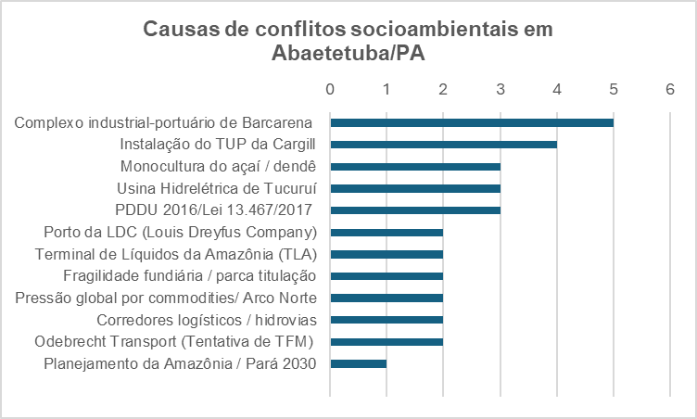
Fonte: Elaboração própria (2025).

Portanto, as causas dos conflitos socioambientais no município são apresentadas pela historicidade do ordenamento territorial e da expansão capitalista na Amazônia, pois se inicia pela proximidade com o complexo industrial e portuário do município de Barcarena, que desde 1970 continua em plena expansão ampliando corredores logísticos e requerendo cada vez mais hidrovias, como é o caso do Porto de Vila do Conde, instalado em 1985 e agora considerado “o maior complexo portuário-industrial do Estado do Pará” (Mesquita; Alves, 2020, p.32).
Ainda nesse contexto, aponta-se a construção da Usina Hidrelétrica de Tucuruí em 1974, tendo em vista que passou a conter o curso de água do rio Tocantins e reduzir o estoque pesqueiro. Igualmente, referencia-se a aprovada construção do porto da empresa francesa Louis Dreyfus Company (LDC), a ser implementada na enseada do Malato, baía do Marajó, região muito próxima à Abaetetuba e que é amplamente utilizada por pescadores tradicionais.
Dentro do município, destaca-se construção do TUP TLA (Terminal de Líquidos da Amazônia), no Guajará de Beja, que teve aprovação da gestão municipal entre 2017 e 2020 e começou a ser desenvolvido de forma silenciosa, de modo que o único documento disponível acerca da construção é um requerimento datado de 01 de dezembro de 2017 à ANTAQ – Agência Nacional de Transportes Aquaviários (Rodrigues, 2022). Para além do TUP TLA, cita-se a tentativa de construção em 2014 de um Terminal Flúvio Marítimo (TFM) pela Odebrecht Transport, na Ilha do Capim, e a Bertolini Transportes, responsável pela atracação, fundeio e operação de comboios de barcaças (Pereira; Magalhães, 2023).
Recentemente, mormente a partir de 2016, alude-se à construção do Terminal de Uso Privado da multinacional norte-americana Cargill Agrícola S.A na Ilha do Xingu, também conhecida Ilha do Urubuéua. O TUP, nomeado ainda de Porto da Cargill ou TUP Abaetetuba é vinculado ao Arco Norte, projeto estratégico do Estado brasileiro que prioriza os interesses de grandes grupos empresariais do agronegócio em detrimento da agricultura familiar ao envolver os estados do Amazonas, Amapá, Maranhão, Pará e Rondônia para consolidar um corredor de exportação de grãos produzidos do Centro-Oeste (Bastos, 2019).
Essa realidade sublinharia como causa a geopolítica global e a demanda por commodities agrícolas e minerais, que tensionam territórios tradicionalmente ocupados no município. A partir de 2016, com a atualização do Plano Diretor de Desenvolvimento Urbano, Abaetetuba foi integrada ao Plano Pará 2030 e ao Plano Estadual de Atração de Novos Negócios (PEANN), alinhando-se às diretrizes do Decreto Estadual nº 913/2013 e da Política Estadual de Desenvolvimento Socioeconômico (Lei nº 8.602/2018). Soma-se a Regularização Fundiária Urbana e Rural (REURB - Lei nº 13.467/2017), que tem promovido a individualização de territórios coletivos em pequenos lotes, inclusive em áreas como o Projeto de Assentamento Agroextrativista Santo Afonso, na Ilha do Xingu (Bastos, 2019).
Outras causas apresentadas se concentraram nas monoculturas do açaí e do dendê voltadas à exportação, que se sobrepõem à segurança alimentar e à diversidade agroflorestal local. Ademais, há a fragilidade fundiária já mencionada nas ilhas de Abaetetuba, marcada pelos Termos de Autorização de Uso Sustentável (TAUS) concedidos aos PAEs pela Secretaria do Patrimônio da União (SPU) e pelo INCRA, que apenas atestam residência e função socioambiental da posse, sem garantir o direito de uso privativo da terra - ainda pertencente à União e sob responsabilidade da SPU e da Gerência Regional do Patrimônio da União - facilitando a disputa para implantação de grandes projetos (Rodrigues, 2022).
Em meio às ameaças, é importante frisar que essas populações constituem há séculos os seus territórios, de modo que os TAUS asseguraram delimitação territorial e uso coletivo dos recursos naturais à ribeirinhos, pescadores e quilombolas de Abaetetuba por reconhecerem suas presenças, o que foi efetivado com a portaria nº 37, de novembro de 2005, expedida pelo INCRA por meio do Programa Nacional de Reforma Agrária (PNRA) (Bastos, 2019). Portanto, os PAEs de Abaetetuba estão dentre os primeiros assentamentos de várzea do Brasil, momento em que foram legalizadas 25 ilhas do município.

3 ENTRE AMEAÇAS E RESISTÊNCIAS: SUJEITOS E IMPACTOS DE CONFLITOS SOCIOAMBIENTAIS EM ABAETETUBA/PA

Frente as ameaças de empresas nacionais e multinacionais mencionadas na seção anterior, a exemplo de LDC, TLA, Bertolini e, sobretudo, Cargill, as quais operam a partir de grandes empreendimentos (UHT, complexo industrial/portuário de Barcarena, monoculturas de açaí e dendê) e conformam também um dos sujeitos envolvidos nos conflitos socioambientais do município de Abaetetuba, estão ribeirinhos, quilombolas, pescadores, mulheres artesãs de cuia, calafates, tecedeiras de rasas, paneiros e aricás de tala de jupati e miriti, carpinteiros navais, rabeteiros, taleadores da pesca artesanal, peconheiros dos açaizais e tantos outros povos tradicionais que lutam pela vida em seus territórios. Embate exposto no gráfico a seguir acerca de sujeitos mencionados em conflitos socioambientais no município.
Gráfico 2 – Sujeitos envolvidos em conflitos socioambientais no município de Abaetetuba/PA expresso em número de vezes mencionados.
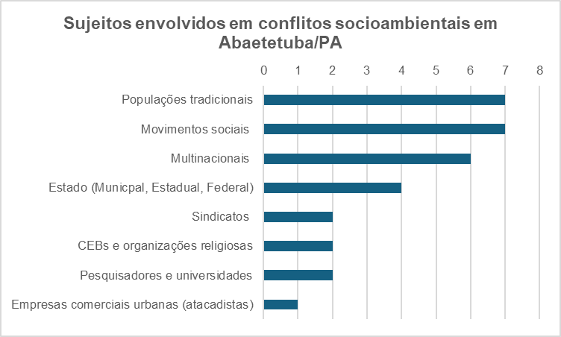
Fonte: Elaboração própria (2025).
Neste panorama, desde o final do Século XX esses povos buscam o apoio de sindicatos de categorias profissionais (agricultores, pescadores, professores e trabalhadores em saúde pública), associações, cooperativas e paroquias (CEBs, Cáritas Guajarina) que fortalecem as unidades de mobilização dos movimentos sociais construídos, como o Movimento dos Ribeirinhos e Ribeirinhas das Ilhas e Várzeas de Abaetetuba (MORIVA), Movimento dos Ribeirinhos e Ribeirinhas dos Projetos de Assentamento Agroextrativista de Abaetetuba (MORIPA).
Nessa correlação de forças, alude-se ao Estado a nível municipal, estadual e federal como um sujeito envolvido que continua a exercer “uma mediação parcial no bojo dos conflitos socioambientais, ao legitimar através de seu ordenamento jurídico a concessão de grandes projetos de desenvolvimento regional baseado na infraestrutura” (Bastos, 2019, p.49).
Isso se evidencia nas ações da Prefeitura de Abaetetuba, que se autodeclarou proprietária da área em disputa entre moradores da Ilha do Xingu e a empresa Cargill, respaldando no PDDU de 2016 a transferência do território para a empresa, sem o consentimento prévio dos ribeirinhos e com o aval do Instituto de Terras do Pará (ITERPA), o que resultou em sobreposição territorial (Rodrigues, 2022). Como parte dessas estratégias de fragilização socioterritorial com incentivo estatal, também se destacam os papéis do INCRA, da SPU e da Secretaria de Estado de Meio Ambiente (SEMA) do Pará (Silva, 2022).
No que tange aos impactos dos conflitos socioambientais, destaca-se que não podem ser compreendidos de forma isolada, já que o fenômeno das marés é essencial à vida de grande parte da população local. As atividades tradicionais, como a pesca, sofrem interferências diretas, enquanto o medo do avanço do tráfico de drogas e da prostituição infantil cresce. Haja vista que até o desenho urbano da cidade tem sido alterado pela promessa de instalação de grandes empreendimentos, o que atrai redes atacadistas, supermercados, loja de autopeças, postos de combustíveis e faculdades particulares (Vilhena, 2022), vide gráfico a seguir.
Gráfico 3 – Impactos de conflitos socioambientais no município de Abaetetuba/PA expresso em número de vezes mencionados.
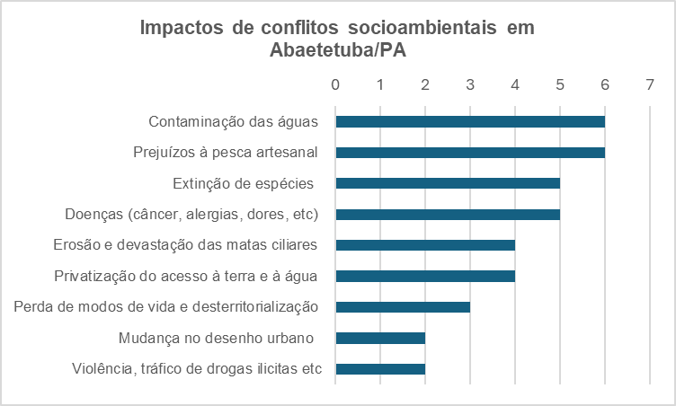
Fonte: Elaboração própria (2025).
Dessa forma, evidencia-se uma série de mudanças no meio ambiente, com o ar contaminado pela fumaça expelida das fábricas e as águas poluídas pelos resíduos químicos despejados desde o final do Século XX. O fluxo e lavagem dos navios é outra problemática, pois incide na organização da pesca artesanal e leva ao desaparecimento de diversas espécies de peixes antes encontradas em abundância, a exemplo de Pirandirá, Babachata, Piracatinga, Ituí Terçado e Matrinxã. Nota-se também a perda da produção com infertilidade de árvores e o não amadurecimento de frutos como o açaí, configurando um risco para a segurança alimentar.
Farias, Ferreira e Freitas (2020) rememoram pesquisas de 2018 do Instituto Evandro Chagas, realizadas após transbordamento de materiais contaminados da empresa Hydro Alunorte em Barcarena, nelas se constataram que a contaminação chegou ao município de Abaetetuba, especificamente até a região das ilhas, de maneira que os municípios entram no ranking dos mais afetados no Brasil com a produção industrial de metal. O relatório demostrou que a população local é exposta a água com alumínio e alto nível de nitrato e chumbo, substâncias que podem causar graves enfermidades com o uso contínuo, inclusive câncer. Tal como, há aumento de problemas de estômago, acometimento cardíaco, coceiras na pele e olhos, queda de cabelo, problemas no sistema urinário etc.
Ademais, ressalta-se que há o despejo de lixo e óleo no rio pelos tripulantes dos navios e barcaças, que também retiram a mata ciliar, causam a erosão do rio e poluição sonora, o que afeta a vida aquática e terrestre nos ecossistemas próximos. Por fim, há impactos estruturais menos perceptíveis, como a especulação fundiária e a desterritorialização de parte da população, para quem resta apenas ocupar as periferias de Abaetetuba ou de outras cidades.

3 CONCLUSÃO

Em síntese conclusiva, demonstra-se que não há como compreender o delineamento de conflitos socioambientais no município de Abaetetuba/PA sem visualizar as diversas sociabilidades presentes na Amazônia brasileira, as quais são precarizadas pela territorialização capitalista com aval estatal. Logo, o debate deve se dar em torno do ordenamento territorial sob égide capitalista como violação máxima de direitos básicos que define qual sujeito pode continuar a viver no município, de maneira que o saque das riquezas naturais se estende ao chão sob o qual pisam e vivem.
Nesse contexto, os sujeitos envolvidos nos conflitos circundam o que Silva, Fialho Nascimento e Sá (2023) resumiram como agentes estatais, agentes econômicos e agentes sociais. Os agentes estatais com maior incidência foram a Prefeitura Municipal de Abaetetuba - com destaque para o Plano Diretor de Desenvolvimento Urbano de 2016, o Estado do Pará - com destaque para Secretaria de Estado de Meio Ambiente, e o Governo Federal - com destaque para o INCRA e para a SPU. Os agentes econômicos estiveram expressos em diversas empresas, como LDC, TLA, Bertolini e, principalmente, Cargill, as quais com o apoio dos agentes estatais configuram também a causa dos conflitos socioambientais.
No contraponto, os agentes sociais com maior destaque foram as populações ribeirinhas e/ou quilombolas, que na disputa por projetos de vida passaram a ser impactadas com o aumento da violência, contaminação das águas, assoreamento dos rios, erosão das margens, devastação das matas ciliares, extinção de espécies, aumento de mortes causadas por câncer e uma maior incidência de problemas de saúde como alergias, queda de cabelo e fortes dores de estômago. Realidade que deve engajar cada dia mais não apenas assistentes sociais, mas todos(as) que reconheçam a necessidade de lutar por justiça socioterritorial.

REFERÊNCIAS

ABAETETUBA. Cidades e Estados. IBGE, 2023. Disponível em https://www.ibge.gov.br/cidades-e-estados/pa/abaetetuba.html. Acesso em: 15 dez. 2024.

ACSELRAD, H. Mediação e negociação de conflitos socioambientais. Palestra proferida na Abertura do IX Encontro Temático da 4ª Câmara de Coordenação e Revisão do Ministério Público Federal, Brasília, 2010.

BASTOS, N. R. Territórios em resistência no mundo social da várzea: A cartografia social de ribeirinhos e quilombolas da Ilha Xingu/Abaetetuba. 197 f. Dissertação (Mestrado) – Programa de Pós-Graduação em Cidades, Territórios e Identidades, Campus Universitário de Abaetetuba, Universidade Federal do Pará, Abaetetuba, 2019.

FARIAS, A. L. A. de; FERREIRA, G. de J. da S.; FREITAS, M. R. F. Impactos socioambientais de grandes projetos e organizações comunitárias na Amazônia: conflito como força motriz!. REUMAM, v. 5, n. 1, 2020.

LITTLE, P. E. Os Conflitos Socioambientais: um Campo de Estudo e de Ação Política. In: BURSZTYN, M. (Org.) A difícil sustentabilidade: política energética e conflitos ambientais. Rio de Janeiro: Garamond, p. 107-122, 2001.

MESQUITA, J. R. C.; ALVES, L. de F. N. Territorialização do agronegócio no estuário amazônico e re-existência camponesa: estudo de caso na ilha do Capim, Abaetetuba/PA. Revista INTERthesis, Florianópolis, v. 17, p. 01-18, jan./dez. 2020.

SILVA, G. M. Conflitos socioambientais na região de integração do Tocantins em torno da construção de um terminal portuário de uso privativo no município de Abaetetuba, Pará. 122 p. Dissertação (Mestrado Acadêmico Campus de Toledo). Universidade Estadual do Oeste do Paraná, Centro de Ciências Humanas e Sociais, Programa de Pós-Graduação em Ciências Ambientais, 2022.

PEREIRA, M. das G. da S.; MAGALHÃES, S. B. Da resistência silenciosa ao grito das águas: elementos autoetnográficos (da atualização) de um conflito. Grandes Projetos na Amazônia: a ecologia política dos danos e conflitos socioambientais - ISBN 978-65-5360-260-1 - Vol. 1 - Ano 2023.

RODRIGUES, J. I. M. Um olhar sobre os conflitos no território ribeirinho da Ilha do Capim - Abaetetuba-PA. 293 f.: Dissertação (Mestrado em Geografia) - Universidade Federal do Amazonas, 2022.

SILVA, T. S.; FIALHO NASCIMENTO, N. S.; SÁ, M. E. R. de. Conflitos socioambientais em áreas de complexos portuários na Amazônia paraense: ameaças, agentes e resistências. Revista Katálysis, Florianópolis, v. 26, n. 1, p. 89-99, jan./abr. 2023.

VILHENA, Thiago Maciel. Transformações urbanas em cidades ribeirinhas a partir do processo de construção de grandes empreendimentos portuários: o caso de Abaetetuba/PA, de 2016 a 2019. 113 f. Dissertação (Mestrado) – Universidade Federal do Pará, Campus Universitário de Abaetetuba, Programa de Pós-Graduação em Cidades, Territórios e Identidades, Abaetetuba, 2022.

Universidade Federal do Pará; Assistente Social e mestranda em Serviço Social; Biancarodrigues1298@gmail.com.

